西南石油大学实验报告
课 程 | 大数据处理技术 |  | 实验项目 |  |  | 实验6 |  |  |  |  | 成绩
专业班级 | 网络工程2018级 |  | 组别 |  | 无 |  | 学号 | 201831063120 |  | 指导教师
姓 名 | 郝杰 | 同组人姓名 |  | 无 |  |  |  |  | 实验日期 |  |  |  | 2021-06-21
- 实验目的

- 实验内容

- 实验步骤

四、实验结果
试验运行过程及结果

#### 配置文件
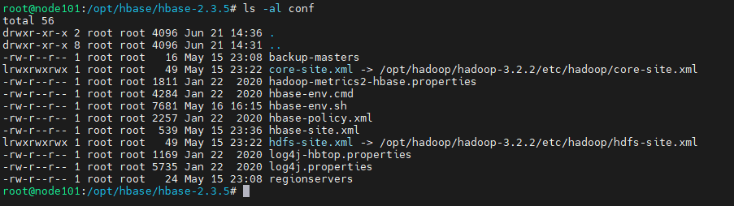
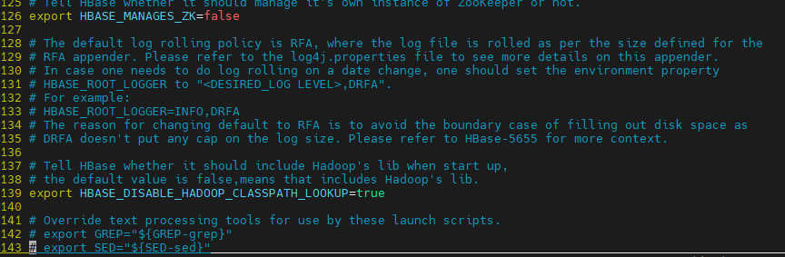
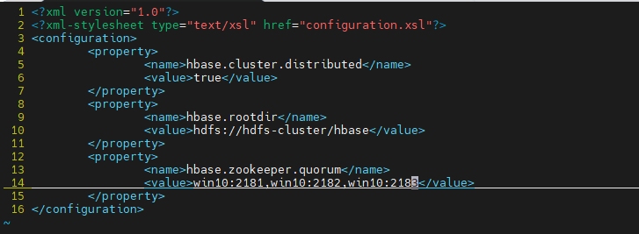
#### WEB 界面
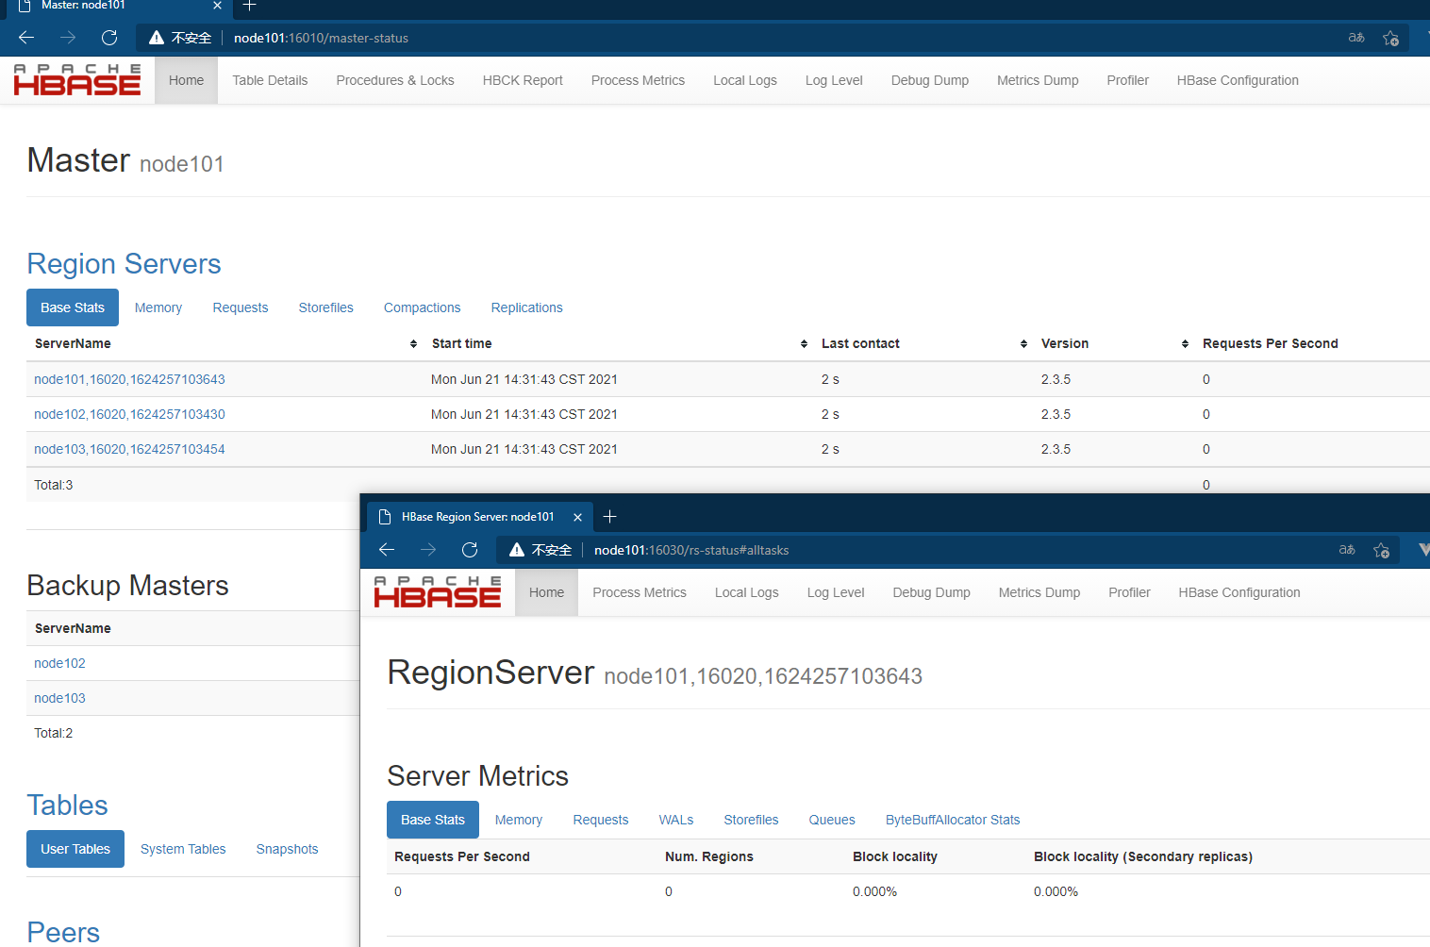

#### 建表，插入数据
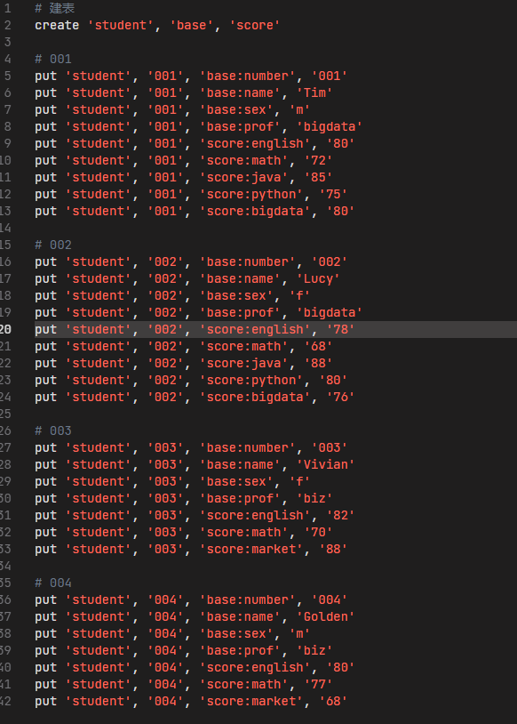
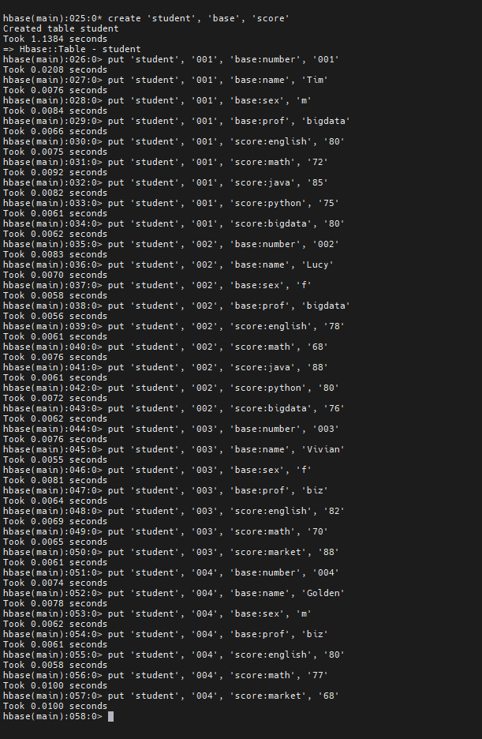

#### 查看 rowkey=001 的 score:math
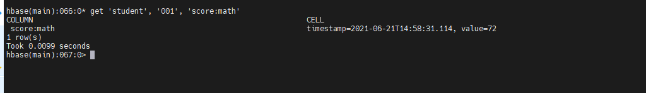

#### 根据 rowkey 删除
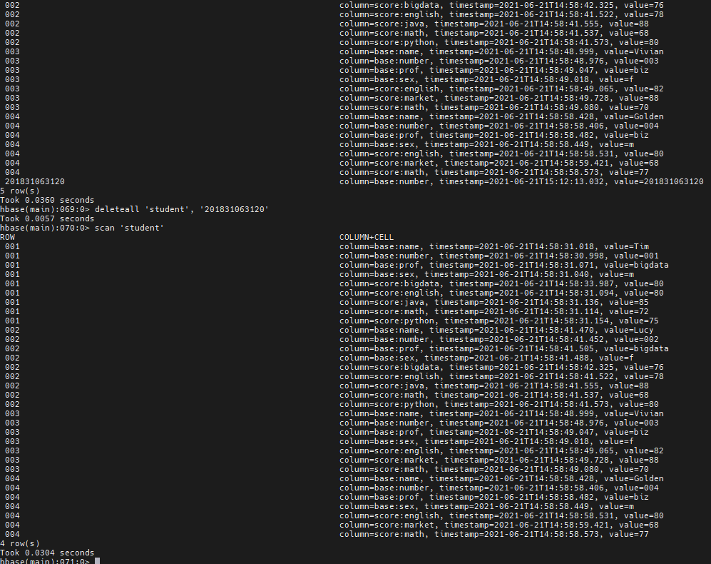

#### rowkey 范围查询
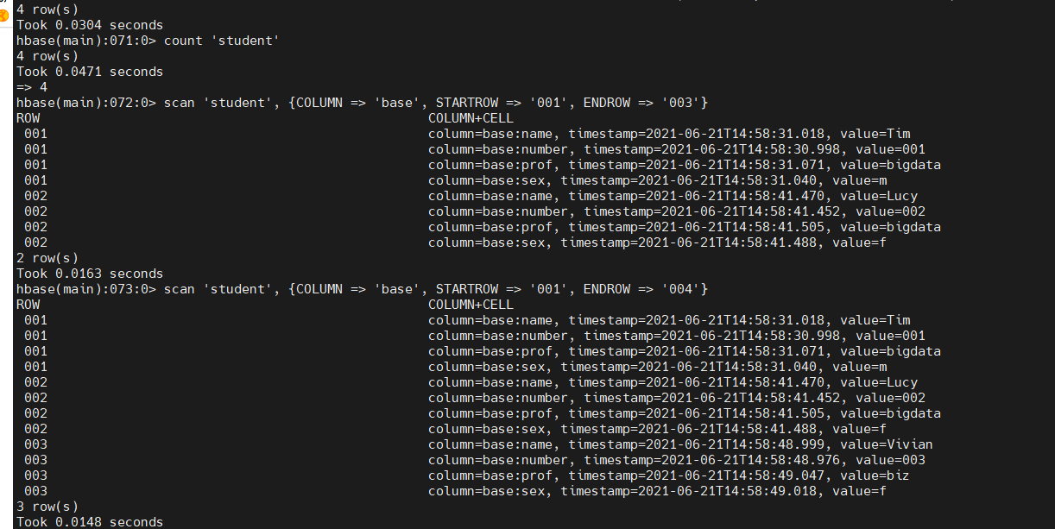

#### 条件查询
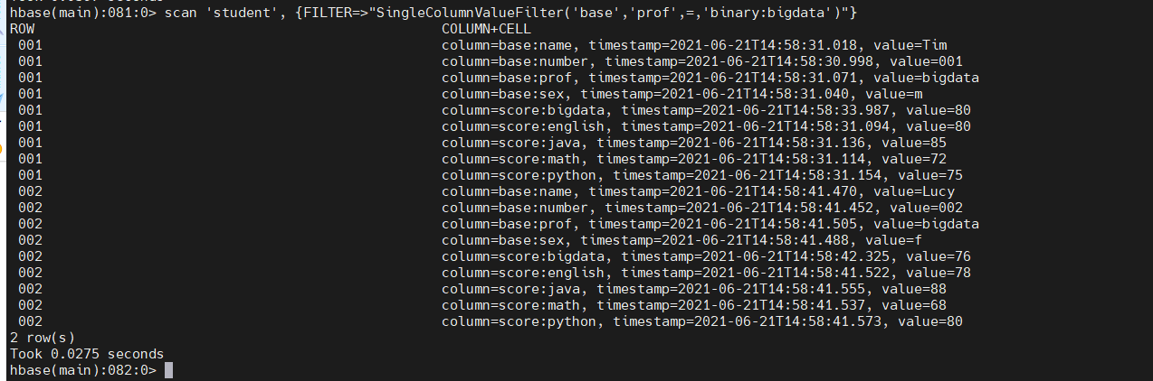

五、实验体会
#### 体会一
STARTROW 和 ENDROW 是左闭右开区间。

